[多达8处相似？湖南师范大学医学院Jianguo Cao（音译：曹建国）团队论文被撤稿，背后国自然基金或被追查](https://mp.weixin.qq.com/s?__biz=Mzk3NTcyMjQ5NA==&mid=2247484750&idx=2&sn=5dbfa95b246157f79a8de71c227c2fff)

原创清风编辑部[清风学术](javascript:void(0);)2025-04-16 23:52:49北京

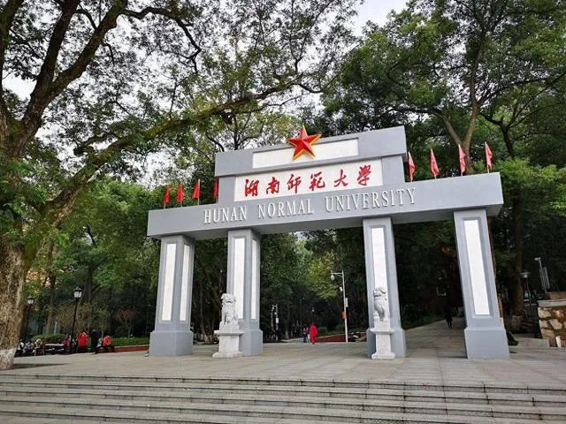

2013年8月24日，一篇题为：Casticin potentiates TRAIL-induced apoptosis of gastric cancer cells through endoplasmic reticulum stress（紫花牡荆素通过内质网应激增强TRAIL诱导的胃癌细胞凋亡）的论文在《PloS one》期刊发表，论文DOI：10.1371/journal.pone.0058855。是在2020年3月，在Pupbeer学术监督平台上，国际知名学术打假人Elisabeth M Bik对该论文提出质疑。图6A中，在DR4面板中，通道3h和6h看起来与通道12h和24h相似。在某些车道之间可以看到明显的垂直过渡。

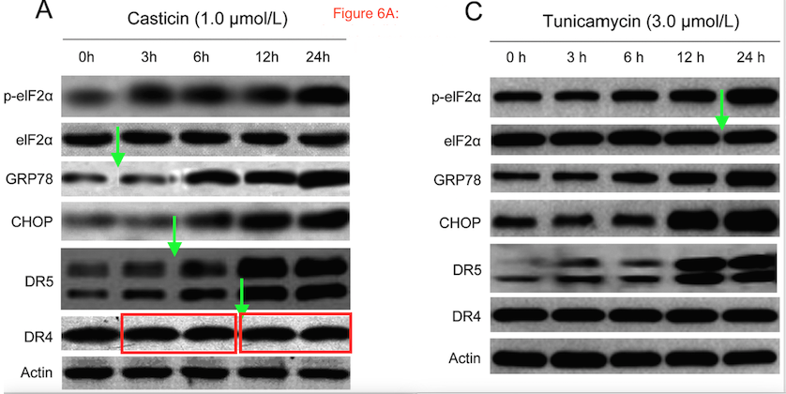

2022年2月，Actinopolyspora biskrensis提出质疑，注意到图5B中可能存在重复车道。希望作者能提供原始数据。

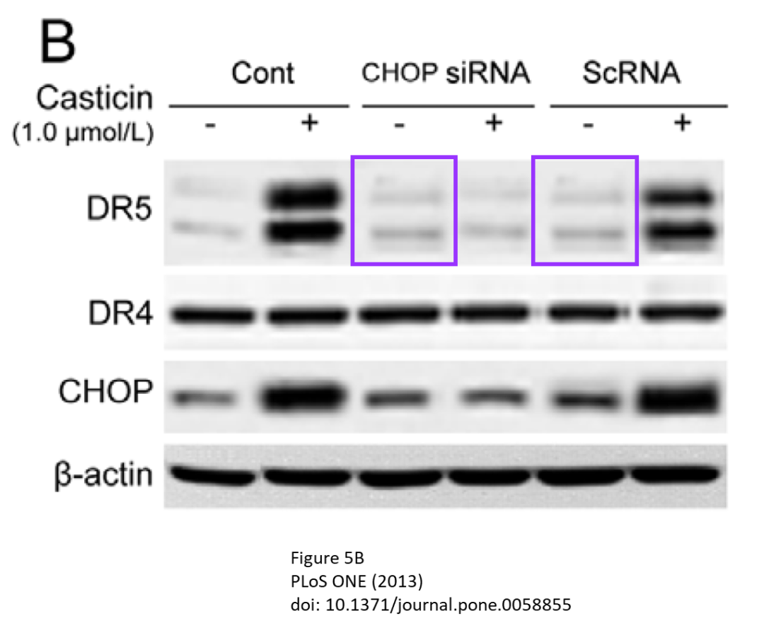

作者一直未回复，期刊编辑对论文的结果和结论的可靠性失去信心，于2025年4月15日撤回该论文。

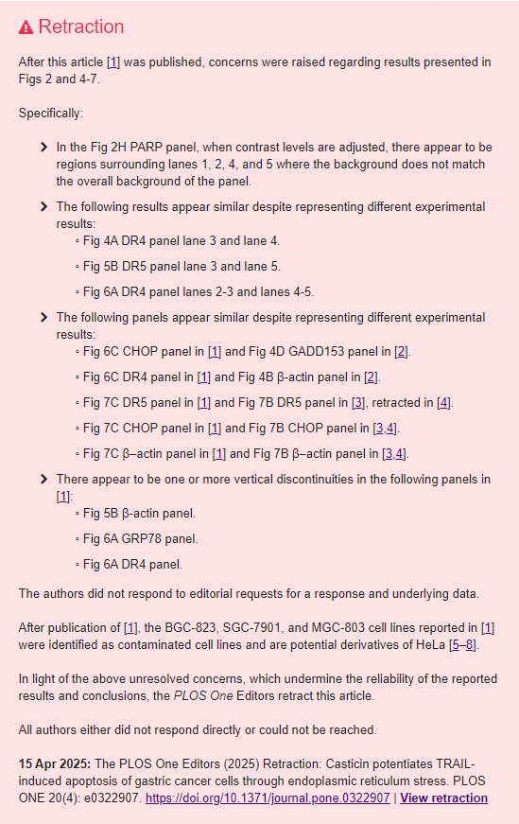

本研究获得以下基金支持：国家自然科学基金[30760248]；湖南省中医药管理局科研项目[2010 081]；湖南省教育厅科研项目[10c 0975]；湖南省教育厅重大科研项目[09a 054]；长沙市科技局科研项目[K1104060-31]。

通讯作者之一：Jianguo Cao（音译：曹建国），疑为湖南师范大学医学院教授，硕士生导师，医药实验中心主任。湖南省病理生理学会常务理事。

**参考信息：**

https://pubpeer.com/publications/2596C5A7287C83AFB4518CEF8AF7B4

https://journals.plos.org/plosone/article?id=10.1371/journal.pone.0058855

**声明：**

本报道中的信息来自学术网站公开资料，我们对其准确性及完整性不做任何保证，仅供读者参考。如有任何建议或查重需求，欢迎与我们联系。